Lima Duarte, 28 de novembro de 2023.

Requerimento nº 171/2023

Senhor Presidente da Câmara e
demais Vereadores.

O vereador que este subscreve, diante das atribuições e direitos que lhe são conferidos, através da Lei Orgânica e do Regimento Interno desta Casa Legislativa, vem REQUERER a Secretaria Municipal de Assistência Social, que informe o andamento do processo da reforma da casa da Senhora Judith Maria dos Santos, localizada na Rua Belo Horizonte n° 233, bairro Afonso Pena.

JUSTIFICATIVA: A família está há anos tentando apoio da Secretaria nessa melhoria habitacional, sendo que a obra foi iniciada e abandonada por parte da prefeitura. Nesta casa residem idosos que necessitam de cuidados e de uma casa que ofereça qualidade de vida e segurança.

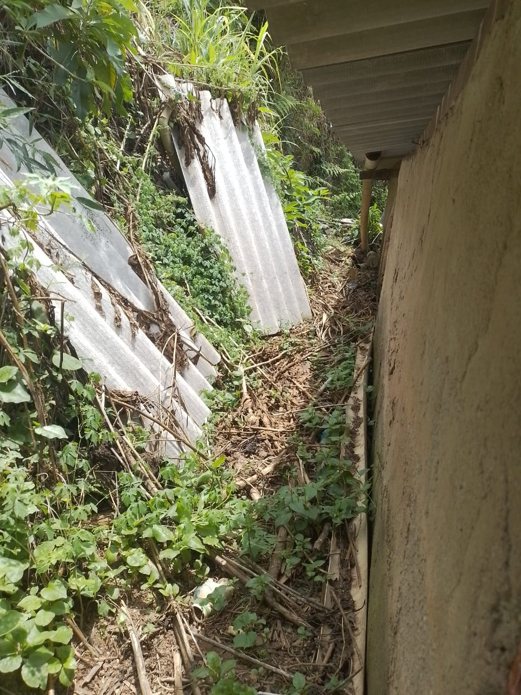

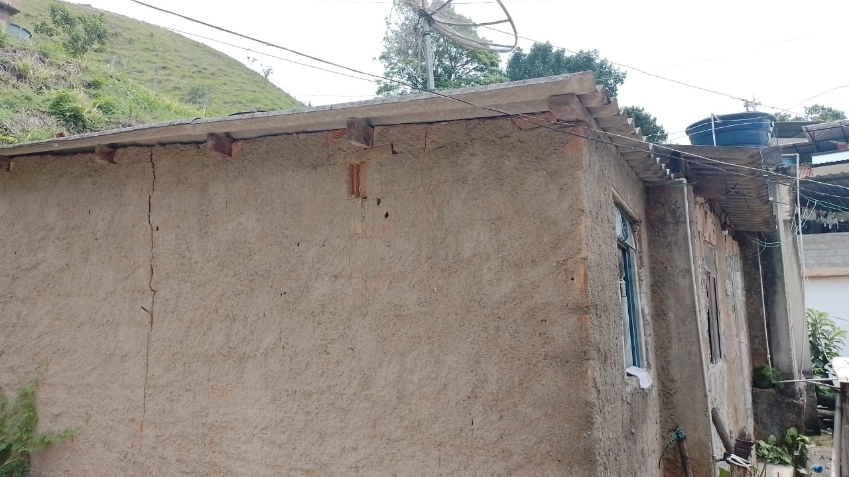

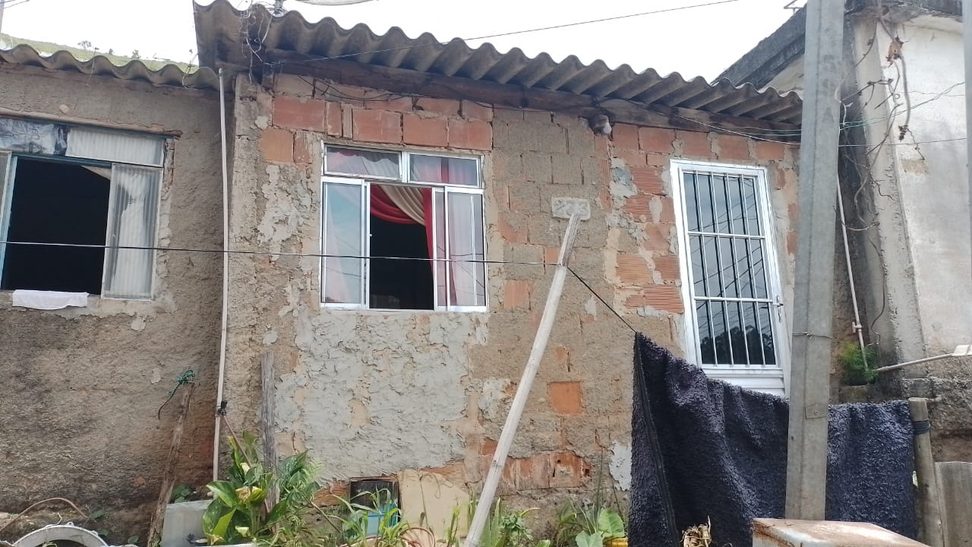

Fabio Júnior da Silva
Vereador

